29.10.2020 г. 288-п

О согласовании схемы и места размещения площадок временного хранения отходов

В целях организации сбора и вывоза ТКО на территории Репинского муниципального образования Балашовского муниципального района Саратовской области, в соответствии с Жилищным кодексом Российской Федерации, Федеральным законом от 06.10.2003г. №131-ФЗ «Об общих принципах организации местного самоуправления в Российской Федерации», СанПиН 42-128-4690-88 Санитарными правилами содержания территорий населенных мест, Постановлением администрации БМР от 18.01.2016 г. № 6-П «Об утверждении порядка согласования мест установки контейнеров для сбора ТКО на территории Балашовского муниципального района Саратовской области», Уставом Балашовского муниципального района Саратовской области, администрация Балашовского муниципального района

ПОСТАНОВЛЯЕТ:

- Согласовать места размещения площадок временного хранения отходов в населенных пунктах Репинского муниципального образования Балашовского муниципального района согласно приложению № 1 к настоящему постановлению.

- Согласовать схему размещения площадок временного хранения отходов в населенных пунктах Репинского муниципального образования Балашовского муниципального района согласно приложению № 2 к настоящему постановлению.

- Отделу информации и общественных отношений администрации Балашовского муниципального района (Е.В. Александрова) направить на опубликование настоящее постановление в газету «Балашовская правда», разместить на официальном сайте МАУ «Информационное агентство «Балашов» www.balashov-tv.ru, разместить на официальном сайте администрации Балашовского муниципального района www.baladmin.ru.
- Настоящее постановление вступает в силу с момента подписания и опубликования (обнародования).

- Контроль над исполнением постановления возложить на первого заместителя главы администрации БМР- Захарова М.И.

Глава
Балашовского муниципального района П.М. Петраков

СОГЛАСОВАНО  Начальник Западного территориального отдела Управления Федеральной службы  по надзору в сфере защиты прав  потребителей и благополучия  человека по Саратовской области  в Балашовском районе  _______________________ Р.К. Карамов  «____»___________2020 г |  |  |  |  |  | Приложение № 1 к постановлению  администрации Балашовского муниципального района  № 288-п от «29» 10 2020
Реестр мест (площадок) накопления твердых коммунальных отходов на территории
Репинского муниципального образования
№ п/п | Муниципальное образование | Местонахождение контейнерной площадки | Количество установленных на площадке контейнеров (шт.) |  | Вместимость одного контейнера |  | Широта и долгота
1 | 2 | 3 | 4 |  | 5 |  | 6
1 | Репинское МО с. Репное | ул. Космонавтов на против дома № 12 | 1 |  | 1,1 |  | 51.584220, 43.178205
2 | с. Репное | ул. Космонавтов на против дома № 29 | 1 |  | 1,1 |  | 51.585043, 43.180124
3 | с. Репное | ул. Космонавтов в районе дома №52 | 1 |  | 1,1 |  | 51.586405, 43.184053
4 | с. Репное | ул. Космонавтов на против дома № 109 | 1 |  | 1,1 |  | 51.589359, 43.188082
5 | с. Репное | ул. Космонавтов на против дома № 72 | 1 |  | 1,1 |  | 51.592929, 43.195181
6 | с. Репное | ул. Космонавтов на против дома № 88 | 1 |  | 1,1 |  | 51.594267, 43.197208
7 | с. Репное | ул. Космонавтов на против дома № 104 | 1 |  | 1,1 |  | 51.595553, 43.202292
8 | с. Репное | ул. Школьная на против дома № 1 | 1 |  | 1,1 |  | 51.590484, 43.190028
9 | с. Репное | ул. Чапаева на против дома № 15 | 1 |  | 1,1 |  | 51.585814, 43.175442
10 | с. Репное | ул. Колхозная в районе дома № 27 | 1 |  | 1,1 |  | 51.589098, 43.177975
11 | с. Репное | ул. Колхозная на против дома № 3 | 1 |  | 1,1 |  | 51.587144, 43.181089
12 | с. Репное | ул. Советская на против дома № 44 | 1 |  | 1,1 |  | 51.590280, 43.185500
13 | с. Репное | ул. Советская на против дома № 47 | 1 |  | 1,1 |  | 51.592338, 43.188780
14 | с. Репное | ул. Советская на против дома № 58 | 1 |  | 1,1 |  | 51.594317, 43.190910
15 | с. Репное | пер. Космонавтов в районе дома № 13 | 1 |  | 1,1 |  | 51.592859, 43.192892
16 | с. Репное | пер. Сосновый на против дома № 8 | 1 |  | 1,1 |  | 51.588861, 43.174067
17 | с. Репное | пер. Космонавтов во дворе дома № 10 | 3 |  | 1,1 |  | 51.594003, 43.195570
18 | с. Репное | ул. Лесная на против дома № 13 | 1 |  | 1,1 |  | 51.596969, 43.198500
19 | с. Репное | ул. Лесная на против дома № 78 со стороны пер. Лесной | 1 |  | 1,1 |  | 51.598980, 43.193704
20 | с. Репное | ул. Кооперативная между домами №16-18 | 1 |  | 1,1 |  | 51.596283, 43.192295
21 | с. Репное | ул. Кооперативная на против дома № 28 | 1 |  | 1,1 |  | 51.596806, 43.190230
22 | с. Репное | ул. Комсомольская на против дома № 2 | 2 |  | 1,1 |  | 51.590147, 43.181165
23 | с. Репное | ул. Комсомольская на против дома № 15 | 1 |  | 1,1 |  | 51.591680, 43.182807
23 | с. Репное | ул. Комсомольская на против дома №48 | 1 |  | 1,1 |  | 51.593985, 43.185359
25 | с. Репное | ул. Комсомольская на против дома № 74 в переулке | 1 |  | 1,1 |  | 51.596675, 43.186761
26 | с. Репное | ул. Комсомольская на против дома № 105 | 1 |  | 1,1 |  | 51.600095, 43.189978
27 | с. Репное | ул. Пионерская на против дома № 29 | 1 |  | 1,1 |  | 51.590745, 43.177148
28 | с. Репное | ул. Пионерская на против дома № 44 | 1 |  | 1,1 |  | 51.592165, 43.175487
29 | с. Репное | ул. Пионерская на против дома № 73 | 1 |  | 1,1 |  | 51.594887, 43.174047
30 | с. Репное | ул. Пионерская на против дома № 104 | 1 |  | 1,1 |  | 51.597619, 43.174896
31 | с. Репное | ул. Пионерская на против дома № 124 | 1 |  | 1,1 |  | 51.599731, 43.175074
32 | с. Репное | ул. Пионерская на против дома № 143 | 1 |  | 1,1 |  | 51.602748, 43.175331
33 | с. Репное | ул. Пионерская на против дома № 174 | 1 |  | 1,1 |  | 51.604687, 43.176976
34 | с. Репное | ул. Пионерская на против дома № 184 | 1 |  | 1,1 |  | 51.606110, 43.178490
35 | с. Репное | ул. Пионерская на против дома № 202 | 2 |  | 1,1 |  | 51.608312, 43.181299
36 | с. Репное | ул. Зеленая между домами № 3-5 | 1 |  | 1,1 |  | 51.601795, 43.170760
37 | с. Репное | ул. Садовая на против дома № 10 на перекрестке | 2 |  | 1,1 |  | 51.579487, 43.155496
38 | с. Репное | ул. Карла Маркса на против дома № 22 | 1 |  | 1,1 |  | 51.580102, 43.157970
39 | с. Репное | ул. Ленина на против дома № 4 | 1 |  | 1,1 |  | 51.578675, 43.158305
40 | с. Репное | ул. Ленина на против дома № 41 | 2 |  | 1,1 |  | 51.579477, 43.164157
41 | с. Репное | ул. Ленина на против дома № 59 | 1 |  | 1,1 |  | 51.580633, 43.167015
42 | с. Репное | ул. Ленина на против дома № 86 | 1 |  | 1,1 |  | 51.582571, 43.171463
43 | с. Репное | ул. Ленина на против дома № 96 | 1 |  | 1,1 |  | 51.584123, 43.175124
44 | с. Репное | ул. Октябрьская на против дома № 13 | 1 |  | 1,1 |  | 51.581967, 43.164942
45 | с. Репное | ул. Октябрьская на против дома № 24 | 1 |  | 1,1 |  | 51.584487, 43.171580
46 | с. Репное | пер. Дорожный на против дома № 2 | 2 |  | 1,1 |  | 51.582331, 43.162351
47 | с. Репное | ул. Дорожная на против дома № 1 | 1 |  | 1,1 |  | 51.580925, 43.163020
48 | с. Репное | ул. Сосновая на против дома № 1А | 1 |  | 1,1 |  | 51.591142, 43.173532
49 | с. Заречное | ул. Ленина у 1 Остановочного павильона в 5м. | 1 |  | 1,1 |  | 51.660523, 43.132868
50 | с. Заречное | ул. Молодежная у дома № 1 | 1 |  | 1,1 |  | 51.664260, 43.125315
51 | с. Заречное | ул. Коммунистическая у дома № 2 | 1 |  | 1,1 |  | 51.665647, 43.122740
52 | с. Заречное | На въезде в ул. Володарского | 1 |  | 1,1 |  | 51.667515, 43.119393
53 | с. Заречное | ул. Пролетарская у последнего остановочного павильона | 1 |  | 1,1 |  | 51.676668, 43.116990

Первый заместитель главы администрации
Балашовского муниципального района М.И. Захаров

Приложение № 2
к постановлению
администрации Балашовского муниципального района
№ 288-п от «29» 10 2020

Схема размещения площадок временного хранения отходов
Схема: https://yandex.ru/maps/-/CCQ3v2rGpD
село Репное
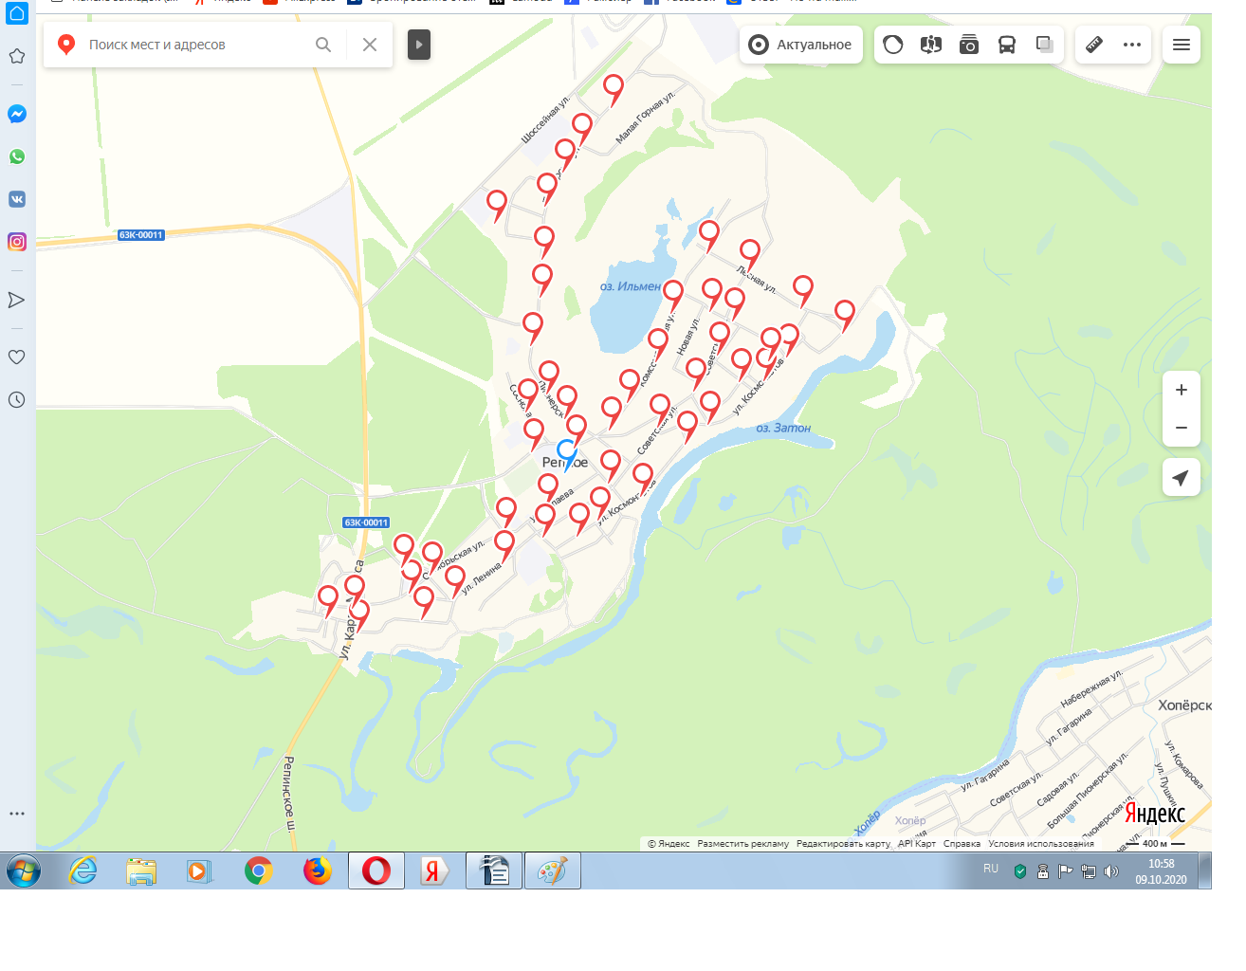

Первый заместитель главы администрации
Балашовского муниципального района М.И. Захаров

Схема размещения площадок временного хранения отходов
Схема: https://yandex.ru/maps/-/CCQ3v2rGpD
село Заречное

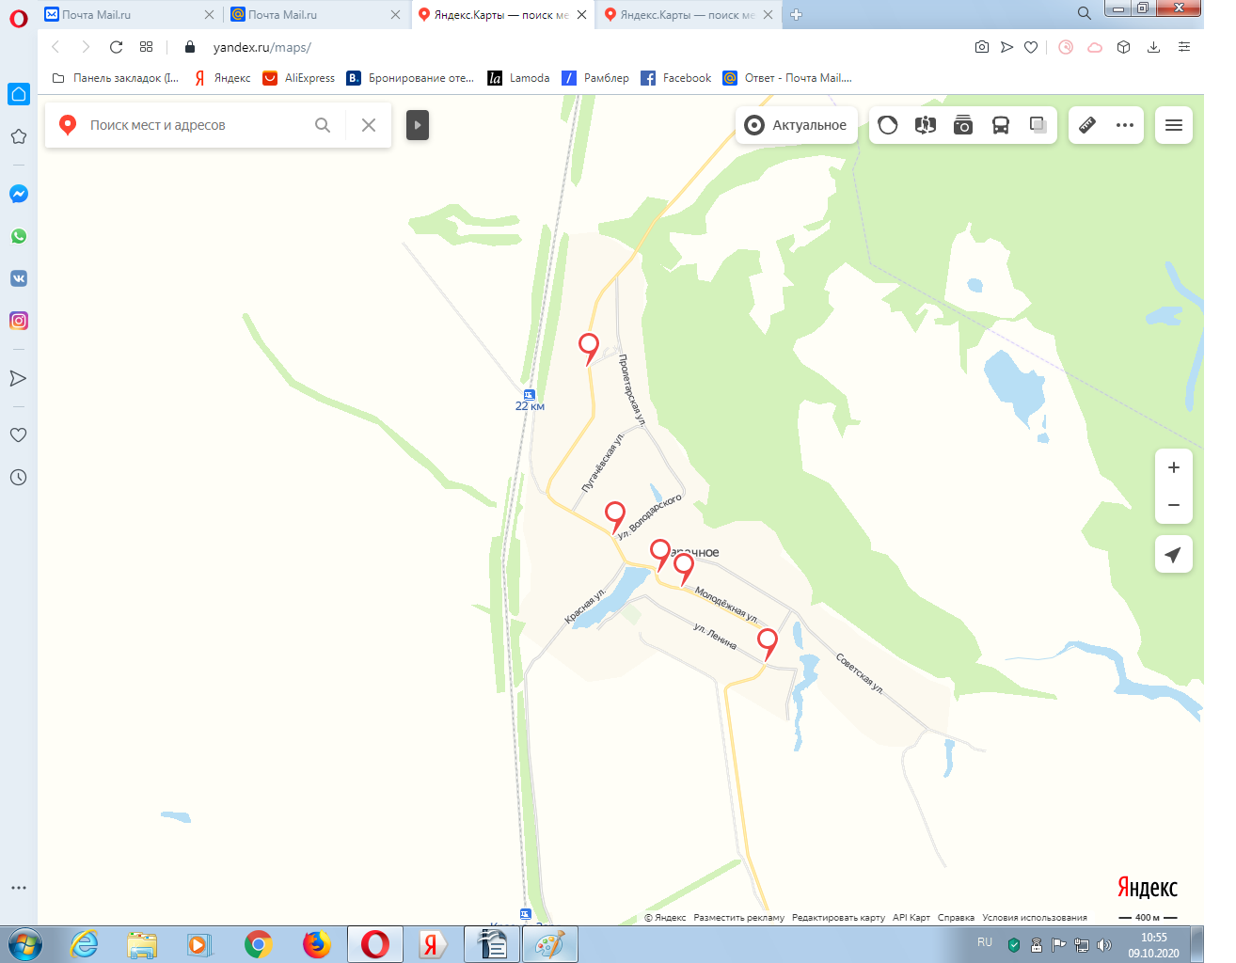

Первый заместитель главы администрации
Балашовского муниципального района М.И. Захаров

